Calcul différentiel (201-SN2-RE) – Hiver 2025
4.4 Approximation linéaire

Documents
— Volume (web)
— GeoGebra (web)

4.2.4 Approximation linéaire (p.259)
Objectif : Approximer une valeur difficile à calculer directement.

GeoGebra
1. $f\left(x\right)=x^2$
2. $\left(1, f\left(1\right)\right)$
3. Tangente(A, f)
4. Zoomer sur $x=1$
5. $(1.1, f(1.1))$
6. $(1.1, T(1.1))$

Figure 4.9 (p.252)
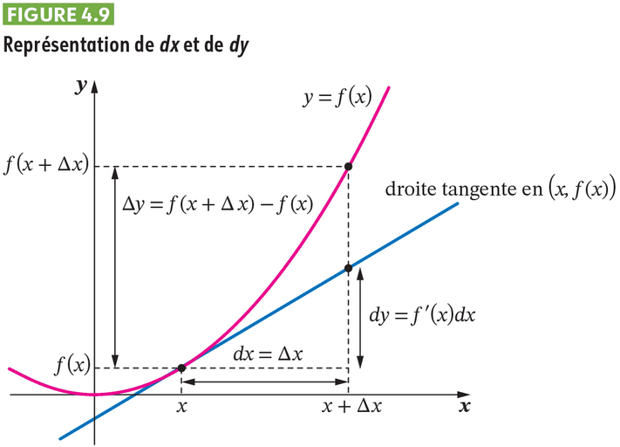

Formule
$$f^{'}\left(x\right)=\lim_{Δx→0}\left(\frac{f\left(x+Δx\right)-f\left(x\right)}{Δx}\right) \\ ≈\frac{f\left(x+Δx\right)-f\left(x\right)}{Δx} \left(\text{quand} Δx \text{est petit}\right)$$
$$⟹f^{'}\left(x\right)⋅Δx=f\left(x+Δx\right)-f\left(x\right)$$
$$⟹f\left(x\right)+f^{'}\left(x\right)⋅Δx=f\left(x+Δx\right)$$
$$⟹f\left(x+Δx\right)=f\left(x\right)+f^{'}\left(x\right)⋅Δx$$
Exemple
$$\sqrt{102}≈ ?$$
$$f\left(x\right)=\sqrt{x}$$
$$f^{'}\left(x\right)=\frac{1}{2\sqrt{x}}$$
$$\sqrt{102}=f\left(102\right)=f\left(\overset{x}{\overbrace{100}}+\overset{Δx}{\overbrace{2}}\right) \\ ≈f\left(100\right)+f^{'}\left(100\right)⋅2 \\ =\sqrt{100}+\frac{1}{2\sqrt{100}}⋅2 \\ =10+\frac{1}{10}=10,1$$
On remarque que la valeur exacte est $\sqrt{102}=1,0995…$

GeoGebra
1. $f\left(x\right)=\sqrt{x}$
2. $\left(100, f\left(100\right)\right)$
3. Tangente(A, $f$)
4. $\left(102, f\left(102\right)\right)$
5. $\left(102, T\left(102\right)\right)$
6. Zoomer

Exercices 4.5 (p.260) : a, b, c, d

Exemple
a) Montrer que ${\left(1+Δx\right)}^{k}≈1+k⋅Δx$ lorsque $Δx≈0$.
$$f\left(x\right)=x^{k}⟹f^{'}\left(x\right)=kx^{k-1}$$
$${\left(1+Δx\right)}^{k}=f\left(1+Δx\right) \\ =f\left(1\right)+f^{'}\left(1\right)⋅Δx \\ =1+kΔx$$
(c’est l’approximation linéaire la plus importante pour les racines et les puissances)

b) Vérifier que
$$\frac{1}{1+Δx}≈1-Δx$$
lorsque $Δx≈0.$
« Utiliser $k=-1$ »
Pourquoi est-ce qu’on appelle ça une approximation linéaire ?
(c’est la droite qui approxime le mieux la fonction dans le voisinage d’une valeur donnée)

Exemple
$$y=\sin\left(x\right)$$
Dans le voisinage de 0 :
$$y≈x$$
Très utile en physique pour simplifier des équations complexes !

Il existe des approximations quadratique (parabole approximant le mieux la fonction dans le voisinage de la valeur donnée), cubique, etc.
$$y≈x-\frac{x^{3}}{6}$$
« Sera étudié en calcul intégral »

